**「60代からの家づくり！？」**

「家は一生に一度の最大な買い物。」

そう思っている人も多いのではないでしょうか？

しかし、最近そうでもないようなのです。

昭和の高度経済成長期には、「住宅すごろく」という言葉がありました。

学生時代、独身時代は寮や安いアパートに住み、結婚したら社宅や賃貸マンションに住み替え、子供の誕生を機に一戸建て住宅を取得して“あがり”というものです。

しかし価値観が多様化し、なにより少子高齢化が進んだ現代では、そうした考えは全く過去のものとなっています。

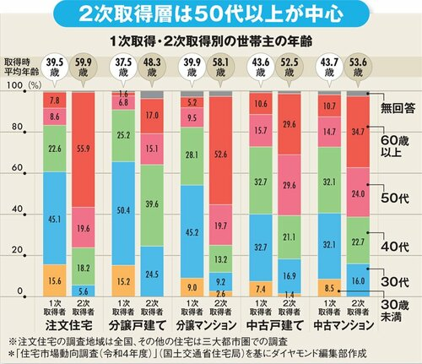国土交通省の「住宅市場動向調査（令和4年度）」によると、初めて住宅を取得する“1次取得者”は、全ての住宅形態において30代が最も多い。これだけ見ると、住宅すごろくは健在のように思えます。

ところが、2次取得者となると全く様相が変わってきます。分譲戸建ての取得では40代が多いものの、それ以外の注文住宅、分譲マンション、中古戸建て、中古マンションについては、60歳以上が一番多いのです。

　平均年齢を見ても、注文住宅は59.9歳、分譲マンションは58.1歳。60歳前後が「買い替え適齢期」になっている様子がうかがえます。

　現役時代に住宅を購入し、一国一城の主となって“あがり”ではなく、シニアになってもう一度住み替えをする――。50代から60代にかけて「終の棲家」に思いを馳せるというのは、長寿国・日本の新常識となっているのです。

そんな中、最近話題になりだしたのが、「リバースモーゲージ」

◯ リバースモーゲージとは

リバースモーゲージとは、自宅を担保にした不動産担保ローンの一種で、毎月の支払いは利子のみ、債務者の死亡後に自宅を売却して元本を返済する仕組みです。自宅に住み続けながら資金調達できるので、老後資金対策として検討する人が増えています。

中でも、住宅金融支援機構が提供するリバースモーゲージ型住宅ローン「リ・バース60」は、リバースモーゲージの仕組みを活用しつつ、住宅購入やリフォームなど特定の用途に資金使途を限定していることから、老後の住み替えに利用できるのです。

一般的な住宅ローンは、毎月元金と利息を返済する「元利均等返済」や「元金均等返済」が基本です。一方で、「リ・バース60」は、毎月の支払いが利息のみで、元金は債務者が亡くなったときに一括返済する仕組みです。一括返済する元金は、「担保不動産を売却して返済する」か「現金で返済する」かを選択できます。

60歳以降の人生が25年と考えると、老後の棲家を考える方はこの先まだまだ増えそうです。

また、「家は子どもに引き継ぐ財産」という考え方から「子どもに整理させる負の財産」と価値観が変わってきている中で、「リ・バース60」のような制度も一度検討してみるのはいかがでしょうか？